Ainda um corpo estranho?
Mastro da Bandeira – Brasília, 1972: vozes⋅silêncio⋅discurso(s)

Still a foreign body?
Mastro da Bandeira, Brasilia, 1972: voices⋅silence⋅discourse

Marcelo Felicetti
https://orcid.org/0000-0003-3766-9712
Eliane Marquez da Fonseca Fernandes
https://orcid.org/0000-0002-6476-0389

Resumo: Mastro da Bandeira, Brasília, 1972: ainda “um corpo estranho” “invasor” da Praça dos Três Poderes? Shiiiii! Silêncio! Esta questão-título norteia o presente [inter]texto escavando reflexões discursivas sob “as formas do silêncio no movimento dos sentidos” (ORLANDI, 2018) acerca da obra do centenário arquiteto carioca Sergio Bernardes (1919/2002), em especial sobre este projeto emblemático. Objeto de intensa polêmica no meio arquitetônico na época, o Monumento ao Pavilhão Nacional é aqui compreendido como elemento simbólico/discursivo, numa operação crítica entre os campos da arquitetura e da análise do discurso (AD) de matriz francesa. Assim, recolocamo-nos: que possíveis efeitos de sentidos – efeitos em dispersão (FOUCAULT, 2013) – são produzidos a partir e em torno deste acontecimento (PÊCHEUX, 2006) se entrelaçando, entretecendo, construindo, fragmentando, dizendo em silêncio, em implícito, enunciando na opacidade da linguagem possíveis narrativas-arquivo (FOUCAULT, 2017) sobre esta obra-personagem?
Palavras-chave: Sergio Bernardes; Mastro da Bandeira; Discurso(s); Silêncio; Arquivo, Fragmento(s).

Abstract: Mastro da Bandeira, Brasília, 1972: still "a foreign body" “invader” from the Praça dos Três Poderes? Shhh! Silence! This question-title guides the present [inter]text excavating discursive reflections on "the forms of silence in the movement of the senses" (ORLANDI, 2018) about the work of the centenary carioca architect Sergio Bernardes (1919/2002), especially this emblematic project. An object of intense controversy in the architectural milieu at the time, the Monumento ao Pavilhão Nacional is understood here as a symbolic/discursive element, in a critical operation between the fields of architecture and discourse analysis (AD) of French origin. Thus, we place ourselves: what possible effects of senses – effects in dispersion (FOUCAULT, 2013) – are produced from and around this event (PÊCHEUX, 2006) intertwining, entertaining, building, fragmenting, saying in silence, in implicit, enunciating in the opacity of language possible narratives-archive (FOUCAULT, 2017) on this work-personage?
Keywords: Sergio Bernardes; Mastro da Bandeira; Discourse; Silence; Archive, Fragment(s).
- Abre[bo]atos:[re]viva sergio bernardes!
Figura 1: Cem Anos sem Solidão. (Casa Vogue. Rio de Janeiro: Editora Globo, maio 2019, pp.88-91).

“Todo mundo tem um passado, tem uma história. (...) Por que pararam de falar dele?” (BERNARDES, 2016) “Sergio Bernardes é um dos mais importantes arquitetos brasileiros do século 20. (...) Isto quer dizer que a obra dele é fundamental para qualquer estudo sobre o que se fez de importante na área da cultura no Brasil.” (WISNIK, 2016) “García Márquez costuma dizer que todo grande escritor está sempre escrevendo o mesmo livro. E qual seria o seu? perguntaram-lhe. ‘O livro da solidão’, foi a resposta.” (GAMA, 2008).
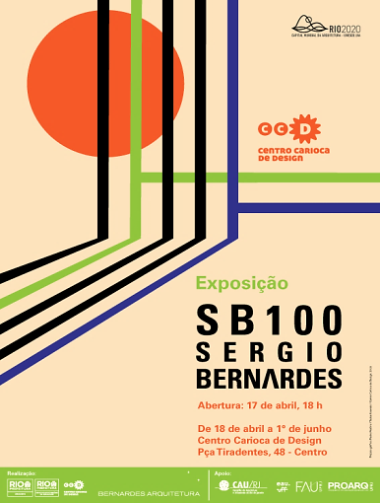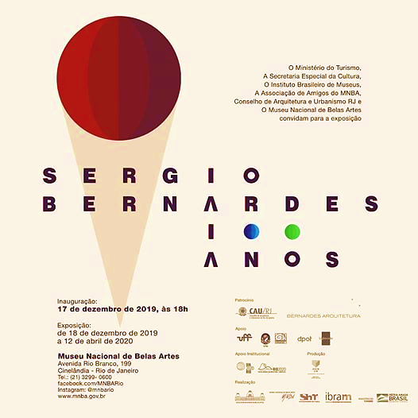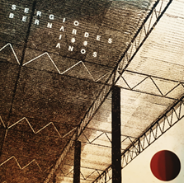

Figura 2: (esq./dir.) Cartazes exposições SB 100 Sergio Bernardes CCD-RJ (abr-jun 2019), FAU-RJ (ago. 2019),
MNBA-RJ (dez. 2019-abr. 2020) e catálogo MNBA. Disponível em: https://www.vitruvius.com.br/revistas/read/resenhasonline/18.208/7336; https://www.proarq.fau.ufrj.br/noticias/380/exposicao-sb100-sergio-bernardes-100-anos;
https://mnba.gov.br/portal/imprensa/novidades-do-museu/210-exposi%C3%A7%C3%A3o-sergio-bernardes-100-anos.html Acessos em: março 2020.

2019: nunca se falou tanto, talvez ainda tão pouco – ou o mesmo do mesmo do mesmo e eu mesmo, supostamente diverso obliquamente (in)disposto, esteja fazendo o mesmo – sobre (a obra) Sergio Bernardes (1919-2002). Não era pra menos. Desde abril último até abril próximo (2020) três “mesmas” exposições comemoraram no Rio de Janeiro o centenário do (não tão mais) esquecido e (ainda?) controverso arquiteto carioca. A saga, com alguma gradação expográfica entre as montagens-seminários, teve seu 1° ato no Centro Carioca de Design com a exposição “SB-100 Sergio Bernardes/Seminário SB-100” reunindo “os pesquisadores da obra do arquiteto” no debate – Viva Sergio Bernardes! Título pitoresco, não? Felicita e ao mesmo tempo evoca dos mortos... Ou seria ao contrário? Não importa. Fato é que se trata dos 100 anos [sem solidão?] de história desta personagem-obra. O 2° ato, em agosto, elencou um evento mais compacto, na FAU-UFRJ, contemplando exposição e seminário homônimos, além de uma edição “número comemorativo SB100 – Cadernos Proarq” (Ano20, v.01, ed.32, 2019). O epílogo ficou por conta da versão “Sergio Bernardes 100” – no Museu Nacional de Belas Artes, MNBA-RJ – com direito a três vitrines-mapoteca de alguns originais de projetos e a um breve catálogo da cronologia-cronografia da exibição. Mais uma vez o protagonismo é conferido à série Pavilhões – Cia. Siderúrgica Nacional / CSN (1954), Bruxelas (1958) e São Cristóvão (1962) – com alguns documentos do acervo além de maquetes físicas, e da novidade de detalhes dos sistemas de tensionamento dos cabos estruturais reproduzidos em escala 1:1. E, como não poderia deixar de ser, ao contexto-projeto Rio do Futuro (1965) e seus desdobramentos associados-potencializados aos/pelos estudos multidisciplinares desenvolvidos mais intensamente pelo/a partir do LIC (1979). Este conjunto ganha sala à parte, atmosfera densa, luz cênica e fundo negro, dramaticizando o material expográfico e a narrativa audiovisual entoada na voz do próprio centenário.
Ufa! Embora extensa nossa descrição, o foco deste artigo – resultado desdobrado de um “laboratório” (discente-interinstitucional: PROARQ-UFRJ/PPGL-UFG) na disciplina “Tópicos em relação língua/história/sujeito” (2019-1) do Programa de Pós-Graduação em Letras e Linguística FL-UFG – não é tratar das exposições. Nem dos seminários que as acompanham, nem mesmo da edição especial Bernardes dos “Cadernos Proarq”, mesmo que de certo modo tudo se misture e se escave nesta expedição discursivo-arqueológica (historiográfica). Nosso objetivo aqui é olhar (escutar) vozes que de quando em quando falam, rememoram, reiteram, reforçam, reproduzem, enaltecem, silenciam, apagam, colocam/deixam implícito, (des)constroem discursos. Ou, em termos foucaultianos, propor conversa com-sobre-através não apenas do acervo Bernardes, mas especular discursivamente sobre arquivos bernardianos. E, neste sentido, uma inquietação retumba discretamente: pela primeira vez há tempos o projeto do polêmico contrasimbólico Monumento ao Pavilhão Nacional (Brasília, 1969-72) é editorialmente expografado (montagem MNBA) em quatro pequenas imagens e dois breves parágrafos explicativos. (figura 3) Assim, ciente dos poderes e perigos da ordem do discurso, ademais em território modernista e em tempos tempestuosos de “progresso” rememorando o vendaval enrodilhador do anjo da história benjaminiano, nos parece irresistível propor conversa com esta voz fantasma!

- Prelúdio discursivo
Quando Michel Pêcheux enunciou seu Discourse: Structure or Event? em 1983, por nós acessado via tradução – “O discurso: estrutura ou acontecimento” – de Eni Orlandi (4ª edição / 2006), o autor imaginava “vários caminhos diferentes” para tratar do tema – termo, palavra, sentido, estrutura, acontecimento? – do discurso. Tão longe (e tão perto) de qualquer pretensão similar, muito mais próximo ao embate dificultoso com a vontade de “verdade científica” do discurso acadêmico, todavia, interpelado pela estrutura articulada por Pêcheux na apresentação/defesa de seus argumentos, peço licença para plagiá-lo, e me embato diante de alguns caminhos possíveis para tratar deste conceito numa abordagem interdisciplinar entre os campos da Arquitetura e da Análise do Discurso de matriz francesa (AD). Quer seja, a tentativa própria de aplicação da AD como dispositivo teórico interpretativo de uma forma-material arquitetônica: o “estranho-indigesto-invasor” Monumento ao Pavilhão Nacional (1972) na Praça dos Três Poderes (DF), projeto (1969) do arquiteto carioca Sergio Bernardes.
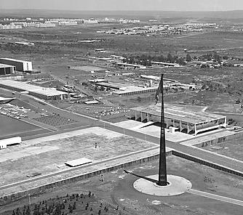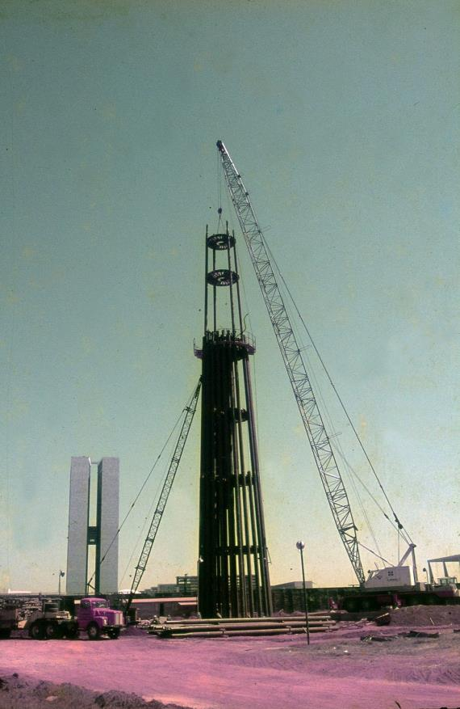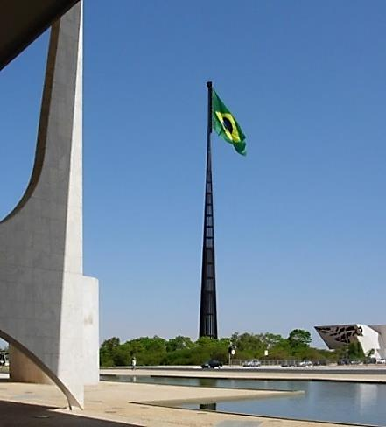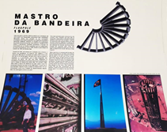

Figura 3: (esq./dir.) 1. Monumento Pavilhão Nacional, Brasília, 1972. (I. Gutz, 2019. Disponível em: http://www.vitruvius.com.br/revistas/read/arquitextos/18.216/6992, Acesso: jul.2019), 2. Mastro, 1973 (ARPDF, 2015)
3. Mastro em construção, 1972 (Acervo S. Bernardes sob custódia NPD-UFRJ, 2015), 4.Mastro, expo. MNBA (Autor, 2020).

Parafraseando a estrutura de Pêcheux (1988), poderia trabalhar a partir de um enunciado, no caso, “Cem anos sem solidão” (figura 1), referindo-se [me] ao centenário de Bernardes veiculado na Casa Vogue (n° 405, maio 2019) anunciando a inauguração da exposição “SB 100 Sergio Bernardes”, ou, nas palavras do autor, “o acontecimento no ponto de encontro de uma atualidade e uma memória.” (PÊCHEUX, 2006, p.17). Poderia também, pra não dizer “partir de uma questão filosófica” e estabelecer um compromisso inalcançável, desenvolver alguns conceitos – interdiscurso, memória discursiva, formações discursivas, silêncio/silenciamento, implícitos, saberes-poderes/poderes-saberes – mobilizando Pêcheux, Eni Orlandi e, sem licença para fugir dessa estranha “vontade de verdade” (ou seria esse obscuro objeto do desejo? ), Foucault e sua [nossa] “ordem do discurso”, fazendo minhas palavras correrem muito perigo. (FOUCAULT, 1996) É preciso apenas lembrar que não sou linguista nem analista do discurso e talvez não seja este um percurso seguro, pelo menos do ponto de vista do próprio discurso científico. Mas há discurso seguro? Parece-me prudente, todavia, solicitar conceitos à medida que conversemos com/pelos enunciados. Dizem que os já ditos estarão já lá para nos ajudar. Espero. Outra possibilidade seria a de começar pela “descrição” do Monumento ao Pavilhão Nacional, o “estranho” grande Mastro, via evocação – provocação – do discurso da arquitetura moderna entre limites (espaço/tempo) da historiografia tradicional, tomando ideias como Zeitgeist, “pensamento de uma época”, “tradição do novo” ou a própria ideia de estilo. Outrossim, partir favorável ou obtuso à unificações/sínteses do saber e suas representações, classificações, junções, injunções, conjuntos, contrapontos, construções, ficções, fricções, apoiando-me, por exemplo, em obras crítico-ilustrativas de enunciados parafrásticos como Por uma história não moderna da arquitetura brasileira (PUPPI, 1998) ou Quando o moderno não era um estilo e sim uma causa (KOOP, 1988). Ou ainda, sob fronteiras plurais e borradas – espaciais-temático-teóricas – tomando a fragmentação discursiva pós-moderna numa atmosfera aberta de sentidos e interpretações várias disseminadas principalmente a partir dos anos 1960. Por exemplo, a investigação teórico-arquitetônica no campo da linguística buscando novos paradigmas para a questão da “criação e apreensão de significados”, seja por meio da semiótica, do estruturalismo, do pós-estruturalismo ou da desconstrução. Ora, não será surpresa alguma entremearmos por todos estes caminhos com todos os poderes e perigos dos quais nos alerta Foucault sobre a ordem (não transparente) do discurso. E é exatamente com a questão de abertura de sua aula inaugural no Collège de France (2/dez/1970) que concluímos a proposta de reflexão sobre o silêncio discursivo do Monumento ao Pavilhão Nacional e, se de fato não um silenciamento, certo mal-estar da obra de Sergio Bernardes desde então: “Mas, o que há, enfim, de tão perigoso no fato de as pessoas falarem e de seus discursos proliferarem indefinidamente? Onde, afinal, está o perigo?” (FOUCAULT, 2013, p.8)

- Presto fragmentário
Fragmento I: Arquitetos são treinados para projetar edifícios [objetos, cidades, monumentos] seguros, confortáveis, limpos. Uma normativa da comodidade quer manter os ambientes em uma zona de neutra normalidade. No entanto há casos em que essas garantias produzem o exato oposto da indiferença. Algumas pessoas, postas na indesejada posição de exiladas, desalojadas, migrantes reagem com inusitada poética. Outros mesmo desejam trocar o pequeno mundo de certezas por aventuras verdadeiras, capazes de insuspeitáveis descobertas internas. (BRONSTEIN, ROCHA-PEIXOTO, 2016, p.16)
Fragmento II: Tudo que subjaz como história, tudo que irrompe como memória, é signo e representação, mas, antes de tudo, apresentação e trauma, marca de algum passado que interroga um agora, marca de algum presente que reverbera um porquê, um quando, um ainda e insiste para ser lembrado, ser narrado, ser inscrito em um discurso de [diversas] correspondências. (PEREIRA, 2018, p.255)
Fragmento III: Eu nunca soube o que fazer com as vírgulas / Conheço umas palavras míseras / Não sei o que quer dizer a metáfora / O que eu digo me vem das vísceras / Nunca mais vou me enganar com você [– “História”] / Fique comigo na memória / Não sei um outro jeito de dizer / Estou indo embora da [“]nossa[“] história / Dessa vez de vez. (CALCANHOTO, 2019)
Fragmento IV: ... todo livro [todo texto] é um livro [texto] de ensaio de ensaios [de textos] do livro por isso o fim-comêço começa e fina recomeça e refina se afina o fim no funil do comêço afunila o comêço no fuzil do fim no fim do fim recomeça o recomêço refina o refino do fim e onde fina começa e se apressa e regressa e retece há milumestórias na mínima unha de estória por isso não conto por isso não canto por isso a nãoestória me desconta ou me descanta o avesso da estória que pode ser escória que pode ser cárie que pode ser estória tudo depende da hora tudo depende da glória tudo depende de embora e nada e néris e reles e nemnada de nada e nures de néris de reles de ralo de raro e nacos de necas e nanjas de nullus e nures de nenhures e nesgas de nulla res e nenhumzinho de nemnada nunca pode ser tudo pode ser todo pode ser total (...). (CAMPOS, 2004) (grifos nossos)

Que me perdoem Haroldo de Campos e entidades arcanos maiores menores das Galáxias concretistas ou não pela janela pelos esquadros pelos limites pelo formato pelo enquadro retângulo quadrado regrado pretenso uso fim de fragmentos argumentos deste meio do começo. E por estes dois pontos. E aos ortodoxos pela falta de futuras vírgulas irresistíveis aspas com adoráveis recortes entre cortes entrecôte cosidas urdidas cerzidas costuras vindouras entretextos entretecidos entre sentidos intraouvidos acontecimentos que os cientistas permitam [re]começar pelos meios desvios pelos fatios pela linguagem pela imagem pela poesia pela escrita tentativa alguma de outra entreoutra narrativa meta-história daquela memória discursiva que se vela que se revela que resvala e reverbera às vezes entre aspas às vezes entre vírgulas às vezes entre ambas por vezes metafóricas por vezes indigestas por vezes sem nenhuma delas em certas escórias histórias de glórias espúrias injúrias mal-estar sem vírgulas que separam salientam excluem incluem apostrofram interpelam explicam implicam apartam confundem metaforizam vísceras hiatos [des]acatos de possíveis histórias das histórias da imaginação histórica sem aspas com aspas destacam ironizam silenciam falando negando omitindo ecoando em imagens e vírgulas e aspas semantizam denotam conotam úteis caras tecem urdem laconizam entremeiam encobrem revelam histórias História discursos narrativas ficções fricções entre vírgulas e aspas operam comunicam na ordem desordem controle poderes perigos dos discursos.

- Adagio: “um corpo estranho” – o Mastro e a Lei
Em 1972, numa carta ao crítico de arte Jayme Maurício, Bernardes explicou a concepção do Monumento ao Pavilhão Nacional dizendo “ter sido este o tema mais difícil de imaginar em seus 35 anos de profissão” (OMAR, 1972) . Afinal, a definição do projeto nascia tutelada e restringida pelo texto da Lei 5.700, de 1971 – “um mastro especial” – o que levou Sergio a enumerar – enunciar – suas razões conceptivas e se amparar, logicamente, na legitimação/validação conferida pela lei. Assim, diante da delimitação simbólico-conceitual, das exigências e condicionantes legais e do desafio programático-estrutural do projeto (carga estática e simbólica da imensa bandeira), o arquiteto procurou enfrentar a “intocabilidade” da Praça de Oscar Niemeyer e Lucio Costa – os dois maiores arquitetos do modernismo brasileiro – cravando um organismo de ferro vermelho , com 100 metros de altura, atrás do Congresso Nacional, contraposto a outro marco de verticalidade do eixo monumental – a Torre de TV de Costa (1957/67) (h=217m). Pode-se dizer que a partir deste momento, e da oportunidade sem precedentes que ele representa, Bernardes se instaura com altíssimo preço no panteão da arquitetura moderna brasileira, ao lado de Niemeyer e Lucio. Mas qual teria sido sua intenção de partida neste projeto? O desafio da técnica – a busca da menor seção, da forma/sistema mais eficiente e da simplicidade máxima construtiva para que 24 toneladas de carga pudessem flamular na ponta de uma estrutura totalmente submetida à flexão ou o discurso científico escamoteia o simbolismo (negativo) – e o desejo – do próprio nome Bernardes fincado na história de Brasília e oficialmente, em altíssima patente, na história da arquitetura?
Figura 4: Um corpo estranho [Mastro da Bandeira, 1972]. (Veja, Rio, Editora Abril, 11 Set. 1972, p.36.
Disponível em: http://veja.abril.com.br/acervodigital/home.aspx, Acesso: jul.2019)
Pela perspectiva discursiva, podemos descrever e interpretar a concepção da “pesada” “indigesta” e “invasora” estrutura cônica entre muitos sentidos, metáforas, equívocos, opacidades, construções da linguagem/discurso. Por exemplo, pelo cientificismo da técnica/necessidade estrutural de resistir à alta carga sofrida na extremidade (esforços cortantes/flambagem), seguramente calculadas pelo engenheiro Paulo Fragozo sob a forma estática ideal do cone vazado; como forma-estrutura material bruta, meio bélica, aludindo ao cano de um tanque de guerra a pino, negando toda a leveza visual do aço ao contrapor sua nudez vermelha e robusta à volumetria branca elegante da torre do Congresso, e da arquitetura de Brasília, impondo a marca de seu criador na construção da capital; como forma-material não verbal (imagem em si) de uma engenhoca de pavimentos engaiolados sobrepostos, esteio do ideal de Ordem e Progresso simbolizando ao mesmo tempo a potência do Estado militarizado, o poder (ambição) do arquiteto, a prepotência do projeto – militar/arquitetônico/político/econômico/ideológico – desenvolvimentista modernizador; como ícone pop metálico – objeto fálico gigante ameaçador da cocretude material e teórica da arquitetura moderna brasileira, na cidade moderna brasileira; etc. Assim colocado, entre estas e outras possibilidades de leitura, passemos à algumas reflexões/interdições.

- Entreatos - Palavras: sentido! Silêncio, ordem no tribunal!
Abordando as “formas do silêncio no movimento dos sentidos” no/do discurso, Eni Orlandi nos propõe que

1. Há um modo de estar em silêncio que corresponde a um modo de estar no sentido e, de certa maneira, as próprias palavras transpiram silêncio. Há silêncio nas palavras; 2. O estudo do silenciamento (que já não é silêncio mas pôr em silêncio) nos mostra que há um processo de produção de sentidos silenciados que nos faz entender uma dimensão do não-dito absolutamente distinta da que se tem estudado sobre a rubrica do ‘implícito’. Vale lembrar que a significação implícita, segundo O. Ducrot (1972), ‘aparece – e algumas vezes se dá – como sobreposta a uma outra significação’. (...) Para nós, o sentido do silêncio não é algo juntado, sobreposto pela intenção do locutor: há sentido no silêncio. (...) Se uma dessas caraterísticas (1.) livra o silêncio do sentido ‘passivo’ e ‘negativo’ que lhe foi atribuído nas formas sociais da nossa cultura, a outra (2.) liga o não dizer à história e à ideologia. (ORLANDI, 2007, pp. 11-12) (grifo nosso).

Através desta proposição, compreende-se a distinção entre o silêncio que há nas palavras significando para além de um sentido sobreposto, o sentido do implícito, e o sentido do silenciamento – o se pôr em silêncio (censura) – ligados à história e à ideologia. Para a autora, filiada ao pensamento de Michel Pêcheux fundador da Escola Francesa de Análise do Discurso, “problematizar as maneiras de ler, levar o sujeito falante ou o leitor a se colocarem questões sobre o que produzem e o que ouvem nas diferentes manifestações da linguagem” é relacionar-se com o mundo (e com o outro) atentos à opacidade e aos equívocos da linguagem. Assim, “a entrada no simbólico é irremediável e permanente”, não havendo “neutralidade no uso mais aparentemente dos signos” e, portanto, a interpretação, da qual não podemos nos eximir, nos coloca compromissados com os sentidos e o político. (ORLANDI, 2007, p.9) Logo, se o silêncio das palavras diz, e se se pode significar em implícito e também se colocar em silêncio através das palavras – o silenciamento –, a perspectiva da AD nos parece um dispositivo profícuo de leitura dos interstícios de sentido entre os ditos, os não-ditos, o(s) “mal”ditto(s) e o silenciado na ordem do discurso (do mal-estar) neste recorte espaço-temporal da obra de Sergio Bernardes. Tendo suas bases teóricas nos domínios da Linguística, do Marxismo e da Psicanálise, a AD e os estudos discursivos operam a partir de “um real da história” do qual o homem faz parte produzindo-a de modo não transparente. (ORLANDI, 2007, p.16) Portanto, “conjugando a língua com a história na produção de sentidos”, este dispositivo descritivo-interpretativo trabalha, no discursivo, a forma material linguístico-histórica em que

não se separam forma e conteúdo [procurando-se] compreender a língua não só como uma estrutura mas sobretudo como acontecimento. Reunindo estrutura e acontecimento a forma material é vista como o acontecimento do significante (língua) em um sujeito afetado pela história. (...) A língua tem sua própria ordem mas é só relativamente autônoma (distinguindo-se da Linguística, [a AD] reintroduz a noção de sujeito e de situação na análise da linguagem); a história tem seu real afetado pela simbólico (os fatos reclamam sentido); o sujeito de linguagem é descentrado pois é afetado pelo real da língua e também pelo real da história, não tendo o controle sobre o modo como elas o afetam, [de modo que] o sujeito discursivo funciona pelo inconsciente e pela ideologia [cotidiana]. (ORLANDI, 2007, p.19) (grifo nosso)

Deste modo, diferenciando-se da análise de conteúdo, que busca respostas com a pergunta “o que este texto quer dizer?”, pela ótica da AD a questão se torna “como este texto significa?” (ORLANDI, 2007, p.17). Assim sendo, tomando os discursos acerca do acontecimento Monumento ao Pavilhão Nacional – nossa forma material, perguntamo-nos como esta arquitetura significa? tendo em mente tal chave de leitura não para um sentido verdadeiro, mas operando em análise sobre os sentidos do simbólico e “[d]os próprios gestos de interpretação.” (ORLANDI, 2007, p.17) Em outras palavras: como compreender a arquitetura simbólica (discursiva) do Mastro da Bandeira e os efeitos de sentido por ela provocados? Que processos de significação podem se articular através de diversos textos – enunciados, dizeres, vozes, implícitos – sobre este “corpo estranho” e o sequente silenciamento impetrado ao seu autor? Ouçamos algumas vozes!

- Allegro: entre o Pavilhão e a Pira – interdições, interdiscurso, comentários, descrições, interpretações

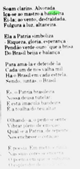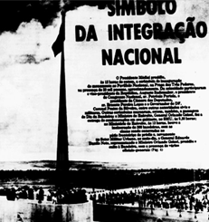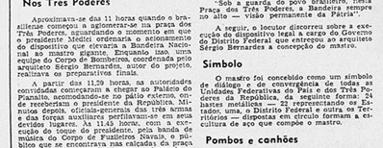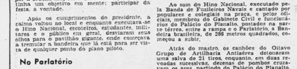
Figura 5: (esq.) Médici inaugura Monumento ao Pavilhão (Diário da Noite, Rio, 20 novembro de 1972, p.16) –
(centro) A Bandeira (Correio Braziliense, Brasília, 22 novembro 1972, caderno suplemento, ano 1, n°11, p.1) –
(dir.) Símbolo da Integração Nacional (Correio Braziliense, Brasília, 20 novembro 1972, capa)
Disponível em: http://bndigital.bn.br/hemeroteca-digital. Acessos: jul.2019/jul.2019/mar.2020.

Médici Inaugura Pavilhão Nacional nos Três Poderes, no Parlatório, Símbolo [com] Pombos e Canhões. (Diário da Noite, 1972) (Figura 5, esquerda) Título e subtítulos costurados dão o (um) sentido à matéria que trata do evento/acontecimento de 19 de novembro de 1972. Reafirmam o estado-nação, o poder da fala do Parlatório – o perigo das palavras em movimento, o poder do discurso. O poder do Simbólico: a discursividade monumental a Pombos e Canhões. O poder do festim da alegoria da festa; o poder da técnica além do poder da tecnologia da estrutura metálica seriada; poder do saber da razão do projeto; por certo do saber-poder. Poder cívico poder do ufano da obediência. Poder do espetáculo que marca poderes: a instauração do Pavilhão Nacional – esse “corpo estranho” (e não podem ser tantos outros?) assim nomeado pela revista Veja (figura 4) dois meses antes (setembro, 1972). Aqui, portanto, nos parece possível pensar as posições-sujeito tratadas por Foucault – a multiplicação do sujeito/sujeitos nos/dos poderes. Nas palavras de Fisher, para Foucault, interessa esse jogo, essa luta constante em que as coisas ditas se mostram nessa condição de desejo e poder: desejo de ter ‘a verdade’, poder de afirmá-la, num movimento permanente pela circulação e pela imposição de sentidos ‘verdadeiros’ (como correlato movimento de controle dos tantos outros sentidos possíveis, muitas vezes perigosos, que podem escapar). Nesse jogo, as posições são móveis e precisam ser vistas na sua horizontalidade, sem desconhecer-se que na correlação de forças entre que afirma e quem ‘ouve’ ou ‘lê’ haja sempre um polo que momentaneamente se sobrepõe ao outro, mas jamais numa condição estática e permanente, por nenhuma das partes. (FISHER, 2013, p.132)
Ora, não é desta exata “errância do sujeito”, movência de sentidos de autorias diversas, cruzadas, significando ao mesmo tempo desejos e poderes, de que fala(mos) o (pelo-através do-com) Monumento e (de/com) todas as vozes que dele emanam? Porém, e a Bandeira? Ninguém falou da bandeira; pelo menos além das cifras em toneladas sobre as quais ela se materializa estaticamente. Vejamos.
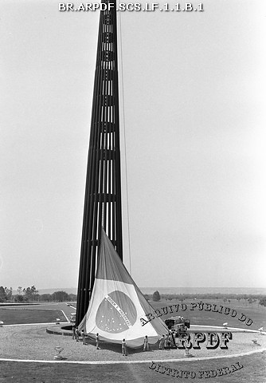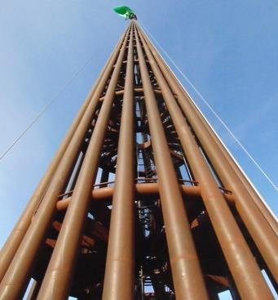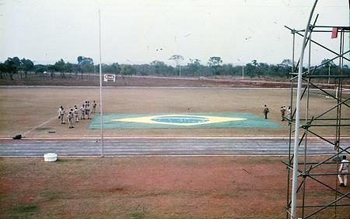
Figura 6: Monumento Pavilhão Nacional, Brasília, 1972. (Esq.: ARPDF, imagem de 1985, nov. 2015 – Centro: Pavilhão Nacional, imagem de 1972, Acervo Sergio Bernardes sob custódia NPD-UFRJ, 2015 – dir.: imagem do autor, jan. 2015).

Dois dias após a publicação do Diário da Noite, o suplemento jovem do Correio Braziliense (22 nov. 1972) retoma o acontecimento inaugurativo do Monumento (figura 5 – centro) “ensinando” às crianças os valores cívicos de um dos símbolos pátrios brasileiros – a Bandeira. Agora, uma estranha imagem de um “corpo estranho” na Praça dos Três Poderes, pontando o Pavilhão, evoca a representação da posição institucional da presidência da República (e do poder militar através da figura do general Médici), acompanhada por uma poesia ufanista do jornalista Bastos Tigre (1882/1957) – A Bandeira. Esta, entitula a página e enuncia o discurso: uma doutrinação histórico-institucional da fundação/criação/desenvolvimento do símbolo/signo do Pavilhão, amparada legalmente desde a origem (legislação 1889) e seus desdobramentos até a presente data. Logo, a poesia torna-se condição material de produção do discurso junto com a própria materialidade da estrutura suporte: monumental e nua em sua brutalidade metálica, vermelha da cor da terra do cerrado de onde irrompe ilegítima contra a brancura artificial da arquitetura planejada, desejada, autorizada de/por Niemeyer. Por sua vez, a bandeira imensa flamula em verde amarelo, acima de tudo e de todos, ordenada pela lei, possibilitada pela técnica e pelo poder-saber (ciência/arquitetura), pelo saber-poder da força Estatal (militarizada) empreendedora da ordem e progresso de uma nação orgulhosa de si. Os incomodados que se retirem! Ou sejam retirados? Palavras sejam banidas! Censores, silêncio! Por hora, seguiremos às interdições (de Niemeyer) na ordem do discurso, exemplificando o que seria uma ideia de “posição-sujeito” (FOUCAULT, 2017) ocupada pela condição onipotente da instituição “arquitetura moderna” – sujeito universal da razão transformadora da sociedade, “tradição do novo” – verdade-ciência-técnica-tecnologia – traduzidas pela imaginação-materialidade arquitetônicas. Ou, nas palavras de Tafuri (1976), “[pelo discurso da] utopia como projeto”. Parece válido retormarmos Foucault:
(...) suponho que em toda sociedade a produção do discurso é ao mesmo tempo controlada, selecionada, organizada e redistribuída por certo número de procedimentos que tem por função conjurar seus poderes e perigos, dominar seu acontecimento aleatório, esquivar sua pesada e temível materialidade. Em uma sociedade como a nossa, conhecemos, é certo, procedimentos de exclusão. O mais evidente, o mais familiar também, é a interdição. Sabe-se bem que não se tem o direito de dizer tudo, que não se pode falar de tudo em qualquer circunstância, que qualquer um, enfim, não pode falar de qualquer coisa. (FOUCAULT, 2013, p.8-9) (grifo nosso)
A abordagem de Foucault sobre o procedimento da interdição do/no discurso na condição aleatória do acontecimento vem ao encontro, portanto, da ideia de “silêncio local” ou de “silenciamento” proposta por Orlandi, e torna-se clara ao analisarmos a voz de Niemeyer (1985) À frente do mastro projetado por Bernardes, [anunciando] o Panteão da Liberdade (figura 7). Ou na promessa demiúrgica Niemeyer deve derrubar a lei para acabar com monumento em Brasília. (Figura 8 – centro) Quantos silêncios, implícitos e/ou deslizamentos de sentidos daí vibram e reverberam?
Figura 7: À frente do mastro projetado por Bernardes, Niemeyer anuncia o Panteão da Liberdade [e] Niemeyer recebe elogio de Sarney pela beleza do panteão de Tancredo.
(JB, Rio, 20 junho 1985, Capa e p. 3. Disponível em: http://bndigital.bn.br/hemeroteca-digital. Acesso: jul.2019).

O texto informa que Niemeyer apresentara duas maquetes do Panteão (Monumento a Tancredo Neves) ao então presidente José Sarney, a ser instalado na Praça dos Três Poderes em “homenagem a todos aqueles que lutam pela liberdade”. Na maquete do conjunto arquitetônico de “toda a Praça”, não constava o Monumento de Bernardes, mas “Niemeyer não disse por que o mastro não constou de sua maquete. ‘Não comento trabalho de colega’, alegou antes da audiência. Na saída do gabinete do Presidente, anunciou: ‘Sarney quer substituir mastro por uma pira.’” (JB, 1985, p.3) Shiiiii! Silêncio! Mesmo assim, interroguemos: com a expressão “não disse” (do editorial), Niemeyer não enuncia o “silêncio fundador” se considerarmos a própria condição afirmativa do “não dizer” e estar dizendo? Afinal, “o silêncio é a própria condição de fundação do sentido. (...) Aparece como ‘espaço diferencial’ da significação: ‘lugar’ que permite à linguagem significar.” (ORLANDI, 2018, p.68). Passemos aos implícitos! A palavra “colega” atribuída respeitosamente ao companheiro de profissão – de estudos, de classe – também sugere parcimônia e reticências se pensarmos na profunda relação de amizade/afetividade entre Niemeyer e Bernardes. O verbo “comentar” reafirma o distanciamento de Niemeyer sobre o projeto/autor e sua economia de fala acerca do Monumento. Compreendendo-se que comentar vem do “latim commentari, frequentativo de comminisci ‘imaginar’” assumindo alguns significados, quer seja, 1. fazer ficar compreensível, claro; compreender algo através de uma argumentação escrita ou falada; 2. explicar, interpretando e/ou anotando; 3. falar sobre, conversar acerca de; 4. falar maliciosamente sobre, fazer comentário – um efeito dos “efeitos de sentido” provocados pela voz de Niemeyer certamente toca no seu desejo e no poder de se colocar em silêncio – e de silenciar (censurar) – diante de um fato (arquitetônico) simbólico, interpelado por uma relação subjetiva, inserido num determinado contexto histórico-ideológico. Não apenas isso, a conclusão do dizer com uma enunciação atribuída ao desejo pessoal/institucional do Presidente da República – “Sarney quer substituir o mastro por uma pira” – reafirma o implícito e o não dito deste discurso: a condição indesejável, indigesta, abjeta associada ao monumento e ao seu contexto e às várias marcas de suas autorias. Trata-se, pois, das condições de produção do discurso. Condições tais que “compreendem fundamentalmente os sujeitos e a situação” e a memória com sua capacidade tal de ‘acionar’ o já-dito em outro lugar. (ORLANDI, 2007, p.30) Condições que nos apontam para o conceito de “arquivo” de Michel Foucault, a partir da ideia de “regularização discursiva” (ACHARD apud PÊCHEUX, 2007, p.52) – uma espécie de repetição em série, uma naturalização de um sentido através da memória (discursiva) restabelecedora dos “pré-construídos, elementos citados e relatados, discursos-transversos, etc.” (PÊCHEUX, 1983, p.52) Logo, nos parece apropriado olhar para o mastro compreendendo-o como arquivo. Arquivo “não como sinônimo de tradição (...) de conjunto de textos conservados por uma civilização, mas do ‘jogo das regras que determinam em uma cultura o aparecimento e o desaparecimento dos enunciados, sua persistência e seu apagamento.’” (BERT, 2013, p.12). Assim, o que faria parte da “memória discursiva” do Mastro da Bandeira? Prossigamos.
A formulação – “na primeira maquete, Niemeyer incluiu todos os monumentos da praça – que ele projetou –, à exceção do Mastro da Bandeira desenhado pelo arquiteto Sergio Bernardes por encomenda do ex-Presidente Garrastazu Médici” – (figura 7) não conflui para efeitos de sentido de um enunciado em torno da territorialidade da praça e das próprias instituições de poder (Estado, Forças Armadas), reativando determinados interdiscursos? Ditadura militar; anos de chumbo; Atos Institucionais; “milagre brasileiro”; Movimentos Estudantis/Maio de 1968; Guerra-fria; mas também autoritarismo, autoria, autonomia da arquitetura; simbolismo político da técnica, ciência, tecnologia, monumentalidade; arquitetura moderna e estados ditatoriais; ordem e progresso; nacionalismo-desenvolvimentismo infra-estrutural; simbolismo panóptico da cidade planejada/controlada; crise do projeto moderno de arquitetura; a Bandeira como símbolo/signo de apropriação e regularização de discursos e tantos outros maniqueísmos. Ou seja, “o interdiscurso [disponibilizando] dizeres que afetam o modo como o sujeito [posição-sujeito] significa em uma situação discursiva dada”: essa memória do “saber discursivo que torna possível todo dizer e que retorna sob a forma do pré-construído, o já-dito que está na base do visível, sustentando cada tomada da palavra”. (ORLANDI, 2007, p.31)

- Coro: Abaixo a lei!
Observemos outros dizeres (enunciados) complementares – Niemeyer deve derrubar a lei para acabar com monumento em Brasília e a Praça dos Três Poderes se livra do grande mastro – e os conteúdos (discursos) que (inter)entretecem (figura 8):
a. Para retirar da Praça dos Três Poderes o mastro de 100 metros que o arquiteto Sergio Bernardes construiu e que foi condenado por Oscar Niemeyer, o construtor da cidade precisará também remover parte de uma lei de 1971 e que consagrou [e havia encomendado] definitivamente o monumento. (...) b. Encomendado pelo ex-Presidente Médici para o culto à bandeira, o mastro passou a ser o ‘simbolo maior da pátria, no coração do Brasil’ (...). c. Para remover o mastro, o Governo só tem dois caminhos: substituí-lo por um menor, se o problema é de estética, ou enviar mensagem ao Congresso para propondo a revogação do artigo 12 da Lei 5700, de 1° setembro de 1971 (...). (JB, 1985, p.6) (grifo nosso)
Enquanto a formulação a. confere autoria e propriedade de julgamento ao arquiteto oficial do modernismo brasileiro – Oscar Niemeyer – para condenação da obra/autor do Monumento que invadiu a (sua) Praça dos Três Poderes, sem maiores explicações (posição-sujeito ocupada pela história/discurso “oficial” da arquitetura moderna), a formulação b. deixa margem a um silêncio que se refere ao que não se refere a condição de “se o problema é de estética”. Talvez, para o veredito desejado – a condenação seguido de pena de remoção “decaptação” do mastro – bastasse frisar sua encomenda “pelo ex-Presidente Médici” (formulação c.) rememorando interdiscursivamente, em tempos de reabertura democrática (1985), os feitos faraônicos de um recente passado autoritário. Mas o quanto o discurso promovido por Niemeyer não reproduz – no silêncio das palavras ditas, não ditas, no implícito da autoria nomeada entre Bernardes e Médici – os mesmos procedimentos de controle, o mesmo expediente autoritário dissimulado na institucionalidade da Lei 5.700 que instaurou o Pavilhão Nacional obrigatoriamente no topo de um Mastro?

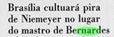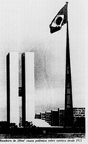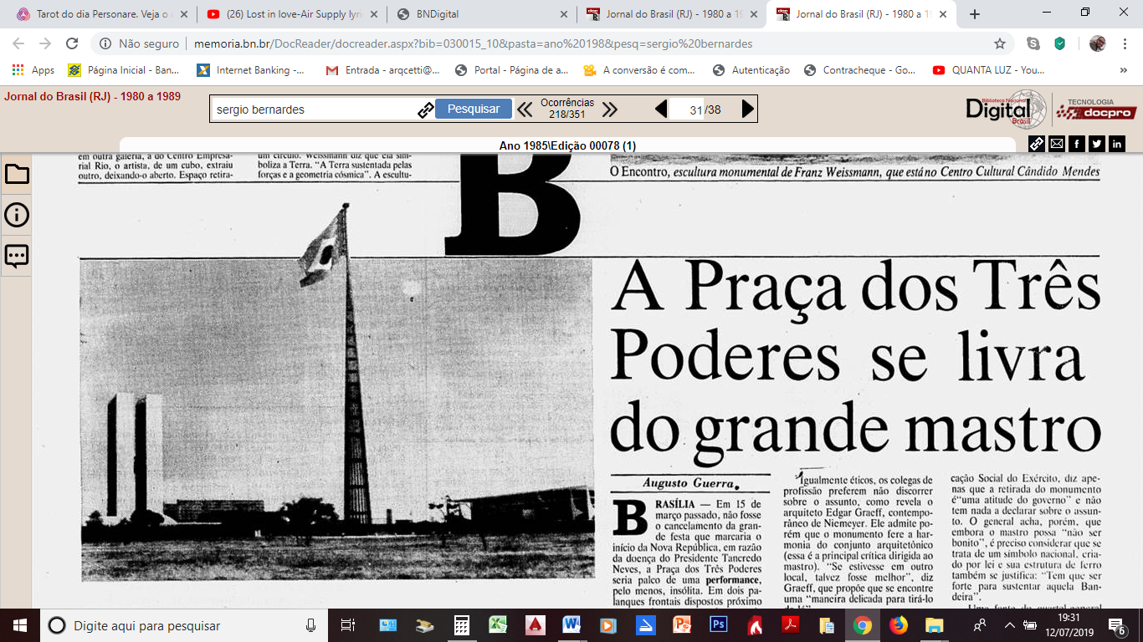
Figura 8: esq: A Praça dos Três Poderes se livra do grande mastro (JB, Rio, 25 junho 1985, Caderno B, p. 1) centro: Niemeyer deve derrubar a lei para acabar com monumento em Brasília (JB, Rio, 27 junho 1985, 1°Caderno, p. 6) dir.: Brasília cultuará pira de Niemeyer no lugar do maestro de Bernardes (JB, Rio, 4 julho 1986, Caderno B, p. 13)
Disponível em: http://bndigital.bn.br/hemeroteca-digital Acessos: jul.2019

Vejamos, agora, A Praça dos Três Poderes se livra do grande mastro. A matéria anuncia o cancelamento da “grande festa que marcaria [em 15 de março de 1985] o início da Nova República em razão da doença do Presidente Tancredo Neves”. Ironizando o episódio, uma “performance insólita” ao som de rock e música brega “[estremeceria] as 24 hastes de ferro, de 86 metros cada, que compõem a estrutura do mastro para derrubá-lo.” (GUERRA, 1985, p.1) Esclarecendo a brincadeira emerge a voz do poeta e jornalista Tete Catalão, então chefe de gabinete da Fundação Cultural do Distrito Federal – “ele é um monumento ao autoritarismo” – conferindo sentido ao símbolo perene da pátria proposto pelo regime militar no Sesquicentenário da Independência (1822-1972). Todavia, mesmo atribuído a um sujeito empírico, um indivíduo falante – na passagem à posição de sujeito discursivo –, o sentido estabelecido [monumento ao autoritarismo] opera o que Pêcheux denominou de “esquecimento ideológico”, ou seja, “da instância do inconsciente, [resultado] do modo pelo qual somos afetados pela ideologia.” (ORLANDI, 2007, p.35) Assim, ao contrário deste sujeito empírico (nomeado), a voz de Niemeyer ocupa a posição-sujeito discursiva da oficialidade arquitetônica: “apoiando-se na ética profissional, mantém-se em discreto silêncio (não é contra a obra projetada pelo arquiteto Sergio Bernardes, apenas considera sua retirada necessária à construção do Panteão, que irá complementar o conjunto arquitetônico da Praça).” (GUERRA, 1985, p.1). Aqui é o silêncio discursivo que significa, haja vista as filiações imediatas ao discurso oficial: “igualmente éticos, os colegas de profissão preferem não discorrer sobre o assunto, como revela o arquiteto Edgar Graeff, contemporâneo de Niemeyer, observando que o monumento fere a harmonia do conjunto arquitetônico.” (GUERRA, 1985, p.1). E, reiterando o discurso oficial contrário ao “mastro-monstro”, outra voz irrompe no contexto – a do então presidente da Funarte, cartunista Ziraldo Alves – dizendo que se dependesse dele o Mastro sairia, com a ressalva de que não se poderia “agir com a mesma violência utilizada para colocá-lo”, observando ainda que Bernardes não deveria ter aceitado a encomenda – “quem aceita fazer isso merece que a obra seja desfeita.” (ALVES apud GUERRA, 1985, p.1) Sentido filiado a determinadas formações ideológicas configurando formações discursivas de resistência à obra/postura do criador do Monumento. Voz que resgata outros acontecimentos ou, tomando um dos “princípios internos de controle do discurso” propostos por Foucault, alguns comentários. Por exemplo: o enunciado lacônico de Lucio Costa em telegrama a Sergio na época da inauguração (1972) dizendo apenas “meus pêsames”; a declaração do urbanista, já nos anos 1980 – “‘simpatizo com a pessoa do Bernardes. Do trabalho dele não quero falar. Lamento’” (VEJA, 26 out. 1983); o queixume de Niemeyer ao visitar Brasília após exílio (1979) – “o Mastro foi um amigo meu que fez, mas eu acho que ele deveria estar em outro lugar.” (FOLHA SP, 9 jun. 1979) Silêncio, por favor!
Em defesa aos comentários dos conceptores da capital federal, Bernardes defendeu seu ponto de vista atacando o “aspecto conceitual” e as “condições de Brasília.” Para ele, apesar de a capital ter conferido “impulso formidável à arquitetura brasileira”, os conceitos utilizados por Costa seriam “velhíssimos” como também os foram da Barra da Tijuca (1969), além de que a arquitetura de “um gênio como Niemeyer”, em sua [e nossa] opinão, não poder ser dita como “a arquitetura brasileira”. “Minha crítica não é ao Lucio, mas ao conceito que ele utilizou (…), uma informação estética estática. (...) A cidade vai crescendo numa série de anexos. Há até cidades anexas (…).” (BERNARDES, 2010, p. 210) E, quanto ao Mastro, Bernardes concluiu: “Oscar não gostou do monumento, o Lucio também não, mas eles também não me perguntaram se eu gosto das coisas que eles fazem. (…) A bandeira, e o monumento, que é ideia integrada, são símbolos da pátria, não têm que estar integrados à arquitetura.” (BERNARDES, 2010, p. 210) No entender do arquiteto, a Bandeira “é a primeira marca” colocada pelo homem, portanto, a cidade se desenvolve “atrás dela”. Todavia, quase uma década após, em 1985, Sergio admitiria – “eu terminei o mastro, mas Niemeyer ainda não terminou Brasília. Por isso está no direito de decidir se ele fica ou não fica.” (GUERRA, 1985, p.1). Ironicamente, em 1986, o Jornal do Brasil retomaria o acontecimento do Monumento ao Pavilhão Nacional, ainda vigoroso no seu local de origem (como até hoje), com o destaque Brasília cultuará pira de Niemeyer no lugar do mastro de Bernardes.

- Finale prestíssimo
Através da rede de textos apresentada, percebem-se, pois, discursos entrecruzados promovendo a movência dos sentidos em “séries de séries” (FOUCAULT, 2013) de efeitos de sentido, boa parte polarizados entre um conjunto de ditos e silêncios, de ditos e não ditos, entre um discurso oficial que determina o que pode ou não permanecer, sobre o que se fala e o que não se fala, de quem se fala, por quem se fala, para quem se fala, em cada lugar de fala, e os paralelos das interdições e comentários que os alimentam, atravessam, apagam, (re)produzem e são por eles (re)produzidos, atravessados, apagados, revividos. Como nos alerta Foucault (2013, p.10) “o discurso não é simplesmente aquilo que traduz as lutas ou sistemas de dominação, mas aquilo porque, pelo que se luta, o poder do qual nos queremos apoderar.” Neste sentido, acreditamos ser possível a construção de inúmeras leituras críticas sobre a diversidade do acervo de Sergio Bernardes (e da arquitetura moderna) – não “a verdadeira” oficial, mas uma entre muitas cabíveis – principalmente permitindo que sentidos e arquivos se evoquem e se equivoquem por meio das palavras em curso, nos discursos dispersos, entre as formas de significar do silêncio no movimento próprio desses sentidos. Liberdade a Sergio Bernardes e aos que falam de-com-por Sergio Bernardes! Afinal, como nos alerta Le Goff, os monumentos [que muitas vezes são arquitetura] são também um documento inventado – “resultado de uma montagem, consciente ou inconsciente, das sociedades que o produziram, mas também das épocas sucessivas das quais continuou a viver, talvez esquecido, durante as quais continuou a ser manipulado, ainda que pelo silêncio” (LE GOFF, 1996, p.538). Se o discursivo espectra crivos e juízos historiográficos na promiscuidade cotidiana das ideologias, talvez o próprio Pavilhão – a Bandeira (símbolo, forma-material, signo) Nacional – salve “seu” Mastro. Silenciamo-nos com estas vozes:
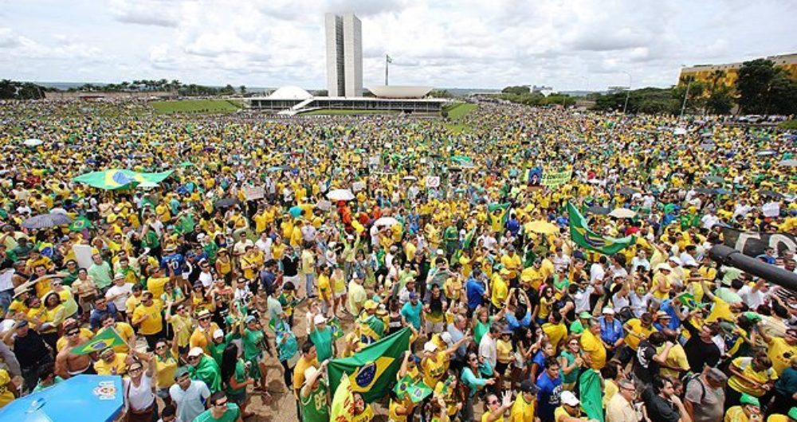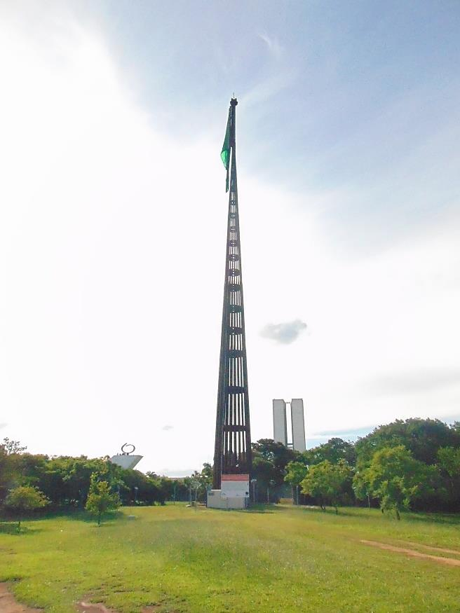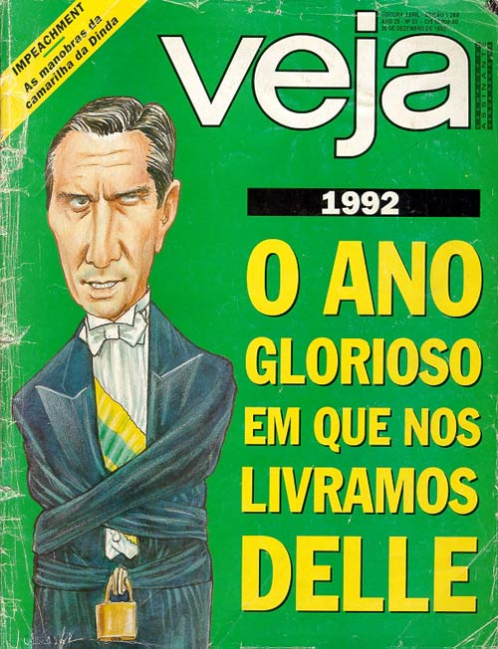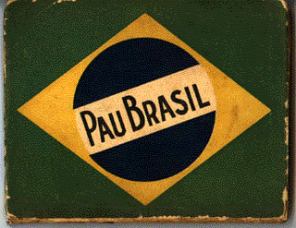

Figura 9: (Sentido horário, a partir da esquerda superior, Mastro no centro) 1° - Movimento “Caras Pintadas”. Fonte: https://acervo.oglobo.globo.com/fotogalerias/jovens-de-caras-pintadas-9666114. 15/09/1992. Acessado em 10 julho 2019. / 2° - “Fora Dilma” em Brasília, 2016. Fonte: https://www.todabahia.com.br/pt-desiste-de-ato-em-brasilia-no-domingo-para-evitar-confronto-pm-espera-110-mil-pessoas-na-esplanada/fora-dilma-brasilia-manifestacao-impeachment/. 12/03/2016. Acessado em 10 julho 2019. / 3° - Capa Revista Veja edição especial maio 2019. Fonte: https://veja.abril.com.br/edicoes-veja/2641/. 03/07/2019. Acessado em 10 julho 2019. / 4° - Imagem símbolo Movimento Modernista Pau Brasil (1924). https://www.recantodasletras.com.br/teorialiteraria/2498317. Acessado em 10 julho 2019. / 5° - Capa Revista Veja, dezembro, 1992. Fonte:https://cpdoc.fgv.br/producao/dossies/FatosImagens/FernandoCollor. 30/12/1992. Acessado em 10 julho 2019. / 6° - Sergio Bernardes, Monumento Pavilhão Nacional, Brasília, 1972 Fonte: imagem do autor, jan. 2015.

Referências
A Bandeira. Correio Braziliense, Brasília, 22 novembro de 1972, Correio Jvem/caderno suplemento, ano 1, n° 11, p.1. http://bndigital.bn.br/hemeroteca-digital. Acesso em jul.2019.
A Praça dos Três Poderes se livra do grande mastro. Jornal do Brasil, Rio de Janeiro, 25 junho 1985, Ed. 0078, Caderno B, p. 1. http://bndigital.bn.br/hemeroteca-digital . Acesso em: jul.2019.
BERNARDES, Sergio. In: OMAR, Arthur. Bernardes e a filosofia do Monumento à Bandeira. Correio da Manhã, Rio de Janeiro, 14 e 15 de maio de 1972, anexo. Disponível em: http://bndigital.bn.br/hemeroteca-digital. Acesso em: 10/07/2019.
BERT. J. François. Pensar com Michel Foucault. São Paulo: Parábola, 2013.
Brasília cultuará pira de Niemeyer no lugar do mastro de Bernardes. Jornal do Brasil 31/8/86 – 1° caderno, p.2. Disponível em: http://bndigital.bn.br/hemeroteca-digital. Acesso: jul. 2019
Cem Anos sem Solidão. Casa Vogue. Rio de Janeiro: Editora Globo, maio 2019, pp. 88-91
CAMPOS, H. Galáxias. São Paulo: Editora 34, 2004.
CAVALCANTI, Lauro; BERNARDES, Kykah. (org.) Sergio Bernardes. Rio de Janeiro: Artviva, 2010.
FELICETTI, M. Sergio Bernardes e o Monumento ao Pavilhão Nacional, Brasília, 1972. Arquitextos, São Paulo, ano 18, n. 216.05, Vitruvius, maio 2018. Disponível em: https://www.vitruvius.com.br/revistas/read/arquitextos/18.216/6992. Acesso em: jul.2019.
FISCHER, R. M. B. Foucault. In: OLIVEIRA, L. A. Estudos do Discurso: perspectivas teóricas. São Paulo: Parábola, 2013. pp.123-151.
FOUCAULT, M. Arqueologia do Saber. Rio de Janeiro: Forense Universitária. 2017.
FOUCAULT, M. A ordem do discurso. São Paulo: Edições Loyola, 2013.
GUERRA, A. A Praça dos Três Poderes se livra do grande mastro. Jornal do Brasil, Rio de Janeiro, 25 junho 1985, Caderno B, p. 1. Disponível em: http://bndigital.bn.br/hemeroteca-digital. Acesso: jul.2019.
LE GOFF, J. História e Memória. Campinas: Editora Unicamp, 1996, p.538.
Médici inugura Monumento ao Pavilhão. Diário da Noite, Rio de Janeiro, 20 novembro de 1972, p.16. Disponível em: http://bndigital.bn.br/hemeroteca-digital. Acesso em: jul.2019
NPD/UFRJ - Núcleo Pesquisa e Documentação Universidade Federal do Rio de Janeiro.
Niemeyer deve derrubar a lei para acabar com monumento em Brasília. Jornal do Brasil – Rio de Janeiro, 27 junho 1985, Ed. 0080, 1° Caderno, p. 6. Acesso em: 10/07/2019.
Niemeyer recebe elogio de Sarney pela beleza do panteão de Tancredo. Jornal do Brasil, Rio de Janeir, 20 junho 1985, Capa e p. 3. Disponivel em: http://bndigital.bn.br/hemeroteca-digital. Acesso em: jul.2019.
OMAR, Arthur. Bernardes e a filosofia do Monumento à Bandeira, Correio da Manhã, Rio de Janeiro, 14 e 15 Mai. 1972, Anexo. Disponível em: http://bndigital.bn.br/hemeroteca-digital . Acesso em: jul.2019.
ORLANDI, E. Análise de Discurso: princípios e procedimentos. Campinas: Pontes, 2003.
ORLANDI, E. As formas do silêncio no movimento dos sentidos. Campinas: Editora Unicamp, 2018.
PÊCHEUX, M. O discurso: estrutura ou acontecimento. Campinas: Pontes, 2006.
PÊCHEUX, M. Papel da Memória. In: ORLANDI, E. (org.). Papel da Memória. Campinas: Pontes, 2007, pp. 49-57.
PEREIRA, M; BERESTEIN, P. (org.) Nebulosas do pensamento urbanístico. Salvador: EDUFBA, 2019.
Prancheta de Sonhos, Revista Veja, Rio de Janeiro, Editora Abril, Edição 790, pp. 120-121, 26 Out. 1983. Disponível em: http://veja.abril.com.br/acervodigital/home.aspx. Acesso em: jul.2019.
TAFURI, M. Architecture and Utopia. Cambridge, Massachusetts: The MITPress, 1976.
Um corpo estranho. Revista Veja, Rio de Janeiro, Editora Abril, p. 36, 11 Set. 1972. Disponível em: http://veja.abril.com.br/acervodigital/home.aspx. Acesso em: jul.2019.

Data de Recebimento: 18/08/2020
Data de Aprovação: 04/11/2020

Para citar essa obra:

FELICETTII, Marcelo e FERNANDES, Eliane Marques da Fosnesca Ainda um corpo estranho? Mastro da Bandeira – Brasília, 1972: vozes⋅silêncio⋅discurso(s). In: RUA [online]. Volume 26, número 2 – p. 429-453 – e-ISSN 2179-9911 – Novembro/2020. Consultada no Portal Labeurb – Revista do Laboratório de Estudos Urbanos do Núcleo de Desenvolvimento da Criatividade.
http://www.labeurb.unicamp.br/rua/

Capa: Figura 4: Um corpo estranho [Mastro da Bandeira, 1972]. (Veja, Rio, Editora Abril, 11 Set. 1972, p.36. Disponível em: http://veja.abril.com.br/acervodigital/home.aspx, Acesso: jul.2019)
Laboratório de Estudos Urbanos – LABEURB
Núcleo de Desenvolvimento da Criatividade – NUDECRI
Universidade Estadual de Campinas – UNICAMP
http://www.labeurb.unicamp.br/
Endereço:
LABEURB - LABORATÓRIO DE ESTUDOS URBANOS
UNICAMP/COCEN / NUDECRI
CAIXA POSTAL 6166
Campinas/SP – Brasil
CEP 13083-892
Fone/ Fax: (19) 3521-7900
Contato: http://www.labeurb.unicamp.br/contato

Doutorando em Arquitetura pelo PROARQ / Universidade Federal do Rio de Janeiro – UFRJ, vinculado ao Laboratório de Narrativas Arquitetônicas – LANA, e bolsista PROEX-CAPES (Agosto, 2018). Mestre em Arquitetura (DAU PUC-Rio, 2016). Especialista em História da Arte e Arquitetura no Brasil (PUC-Rio/ Dept. História, 2003). Email: arqcetti@gmail.com.
Pós-Doutora em Educação pela UnB (2011) e Doutora em Letras e Linguística pela Universidade Federal de Goiás (2007), professora (nível Associado 2) Faculdade de Letras da Universidade Federal de Goiás. Atua no PPG em Letras e Linguística da FL da Universidade Federal de Goiás. Email: elianemarquez@uol.com.br.
Transcrição fala introdutória Thiago Bernardes (3’17”–3’27”) documentário BERNARDES. Direção: Gustavo Gama Rodrigues e Paulo de Barros, Produção: Lula Freitas, Rio de Janeiro (BR): 6D Filmes & Rinoceronte Produções, 2014.
Transcrição fala Guilherme Wisnik (6’27”-6’45”) documentário BERNARDES. Ibid.
Nota do editor Rinaldo Gama página prefácio in: MÁRQUEZ, G. Cem anos de Solidão. São Paulo: Ed. Record, 2008.
Cf.: https://www.caubr.gov.br/exposicao-sergio-bernardes-100-anos-ja-recebeu-oito-mil-visitantes/.
O seminário da FAU-UFRJ contou com programação diversa a do CCD-RJ, em dois dias de evento. Cf. programa in: http://www.proarq.fau.ufrj.br/noticias/380/exposicao-sb100-sergio-bernardes-100-anos
Os documentos são cópias heliográficas cedidas pelo NPD-UFRJ (mantenedor da custódia do acervo Bernardes) e referem-se aos projetos dos Pavilhões CSN (1954), Bruxelas (1958) e São Cristóvão (195962).
O projeto Rio do Futuro (1965) foi um plano de intervenções urbanas proposto por Bernardes, que ocupou 45 páginas de um número especial da Revista Manchete, em abril de 1965. Grosso modo, tratava-se de um conjunto de megaestruturas diversas para a cidade do Rio de Janeiro, com ênfase em alta tecnologia, mobilidade e interconexão urbanas, verticalidade/densidade, e direcionamento/planejamento da expansão/urbanização (|novo centro) sentido Barra/Baixada de Jacarepaguá. Cf.: Rio Admirável Mundo Novo in: CAVALCANTI, L.; BERNARDES, K. (org.). Sergio Bernardes, Rio de Janeiro, Artviva, 2010, p.182-201.
Laboratório de Investigações Conceituais – “ambiente” de pesquisas multidisciplinares com foco urbano, criado por Bernardes (conceito em 1974) e fundando oficialmente em 1979, junto à sede da SBA Arquitetura na Barra/RJ.
Conceito desenvolvido adiante, relacionado às camadas de sentido das construções discursivas entre o que se quer – ou se pode – dizer ou não dizer sobre determinado acervo/conteúdo/contexto/material. A aplicação do conceito se reforçou a partir da leitura do artigo Versões controversas na leitura de arquivos: o Museu Penitenciário Paulista (MASSMAN, 2018) em que a autora aborda a produção dos diversos sentidos produzidos pelo espaço simbólico do MPP, a partir do dispositivo crítico-analítico da AD, compreendendo o museu como arquivo e interdiscurso e suas relações com o espaço urbano, as instituições, as condições de produção, na reiteração/validação de um único discurso – arquivo: o autoritário, do Estado. Cf.: MASSMAN, Débora. Versões controversas na leitura de arquivos: o Museu Penitenciário Paulista. In: RUA [online]. N°. 24. Volume 2 - e-ISSN 2179-9911 - Novembro/2018. Consultada no Portal Labeurb – Revista do Laboratório de Estudos Urbanos do Núcleo de Desenvolvimento da Criatividade. http://www.labeurb.unicamp.br/rua/.
O projeto/obra do Mastro da Bandeira é rapidamente abordado pelo documentário Bernardes (2016) juntamente com os três outros projetos para Brasília encomendados pelo governo militar no período do “milagre econômico” (1968-73) – edifício sede Instituto Brasileiro do Café – 1968/7, Escola Superior de Guerra – 1970/74 (junto ao Campus da UNB) e Ministério da Marinha – 1970/73. Na narrativa, tais projetos aparecem como uma espécie de marco reviravolta (entre questões afetivo-pessoais) na carreira de Bernardes. Cf.: BERNARDES. Direção: Gustavo Gama Rodrigues e Paulo de Barros, Produção: Lula Freitas, Rio (BR): 6D Filmes & Rinoceronte Produções, 2014.
Outro “silêncio” se aplica ao projeto da Escola Superior de Guerra/ESG (1970-74) – “as Ruínas da UnB”, cujas fundações/subsolo, abandonados desde 1980, estão nos limites do Campus UnB com o Lago Norte/Iate Clube.
Cf.: Tese IX. BENJAMIN, Walter. O Anjo da História: Walter Benjamin. Org. e Trad.: João Barrento. Belo Horizonte: Autêntica Editora, 2013, pp. 13-14.
Transcrição/apropriação da expressão utilizada por Pechêux na apresentação de um dos caminhos, (segundo) – “outro caminho, mais clássico, na aparência (...) consistiria em partir de uma questão filosófica; por exemplo, a da relação entre Marx e Aristóteles, a propósito da ideia de uma ciência da estrutura.” (PÊCHEUX, 2006, p.17)
O filme de Luis Buñel Esse obscuro objeto do desejo, roteiro adaptado do livro La femme et le pantin, de Pierre Louÿs. (CARUSO, 2016). Cf.: http://criticos.com.br/?p=8862&cat=5. A estranha condição do desejo/necessidade humana do aprisionamento, da falta de liberdade e sua apreciação, um dos muitos sentidos da narrativa de Buñel, parece-nos possível dialogar com a questão do controle em Foucault. (Nota do autor)
Reflexão sobre aberturas paradigmáticas no campo da arquitetura na “condição pós-moderna” desenvolvida por Nesbitt na introdução de sua antologia teórica, especificamente p. 36. Cf.: NESBIT, K. (org.) Uma nova agenda para a arquitetura: antologia teórica (1965-1995). São Paulo: Cosac Naify, 2013.
Cf.: Mal-estar na arquitetura. Disponível em: https://enanparq2016.files.wordpress.com/2015/10/ enanparq-chamada_trabalhos-final.pdf, p.16. Acesso em: jul. 2019)
Conferir seis pontos conceptivos in: OMAR, Arthur. Bernardes e a filosofia do Monumento à Bandeira. Correio da Manhã, Rio de Janeiro, 14-15 maio 1972, anexo. http://bndigital.bn.br/hemeroteca-digital . Acesso: jul.2019.
De acordo com o Art. 12 da Lei 5.700, de 1971, “a Bandeira Nacional estará permanentemente no topo de um mastro especial plantado na Praça dos Três Poderes de Brasília, no Distrito Federal, como símbolo perene da Pátria e sob a guarda do povo brasileiro.”
O Mastro é um sistema de 24 barras (aço corten) tubulares circulares com inclinação de 2°18’36” e diafragmas, com quatro transições de seção entre base (∅12m) e topo (∅0.80m), perfeitamente arranjados na projeção ideal e simbólica do círculo. Sistema linear fechado sob forma clássica cônica, implantado a partir de uma perspectiva centralizada na paisagem urbana, ponto focal em favor do protagonismo da Bandeira Nacional (e do arquiteto).
O parágrafo descritivo do Mastro é um excerto, com algumas reformulações, de um dos capítulos da dissertação de mestrado do autor – Do Milagre à Maldição: Sergio Bernardes e Brasília (1968-74) – (DAU/PUC-Rio, 2016), desdobrado em artigo para a revista Arquitextos Vitruvius (2018).
Na AD, o conceito de discurso assimilado da etimologia da palavra – “pela ideia em si de curso, de percurso, correr por, de movimento” – busca compreender “a língua fazendo sentido, enquanto trabalho simbólico, parte do trabalho social geral constitutivo do homem e da sua história.” (ORLANDI, 2007, p. 15)
Cf. verbetes comentar in: CUNHA, A. Dicionário etimológico da língua portuguesa. Rio: Lexicon Editora Digital, 2015, p.164; FERREIRA, A B H. Novo dicionário da língua portuguesa. Rio: Nova Fronteira, 1986, p. 436.
A autora nos esclarece que “por esse esquecimento temos a ilusão de ser a origem do que dizemos quando, na realidade, retomamos sentidos preexistentes. (...) Embora se realizem em nós, os sentidos apenas se representam como originando-se em nós: eles são determinados pela maneira como nos inscrevemos na língua e na história e é por isso que significam e não pela nossa vontade.”(ORLANDI, 2007, p.35)
Na matéria Um corpo estranho, Graeff critica: “a infeliz estrutura destruiu os melhores valores do centro cívico de Brasília.” Cf.: Figura 4.
Segundo Foucault “(...) pode-se supor que há, muito regularmente nas sociedades, uma espécie de nivelamento entre os discursos: os discursos que ‘se dizem’ no decorrer dos dias e das trocas, e que passam com o ato mesmo que os pronunciou; e os discursos que estão na origem de certo número de atos novos de fala que os retomam, os transformam ou falam deles, ou seja, os discursos que, indefinidamente, para além de sua formulação, são ditos, permanecem ditos e estão ainda por dizer.” (FOUCAULT, 2013, p.21)
Cf.: Prancheta de Sonhos. Veja, Rio, Editora Abril, Edição 790, pp.120-121, 26 Out.1983. http://veja.abril.com.br/acervodigital/home.aspx.Acesso: jul.2019. Todavia, Jayme Mauricio, no artigo Sergio, Niemeyer e Lucio (CORREIO DA MANHÃ, 1972, p.11), revela a simpatia de Oscar pela contribuição de Bernardes em Brasília, citando o Mastro entre outros projetos, e aponta Lucio como solicitante de mudanças (não descritas) no Monumento, as quais Bernardes teria acatado mas os militares não. In: MAURICIO, J. Sergio, Niemeyer e Lucio. Correio da Manhã, Rio, 27 Jan. 1972, 2º Caderno, p.11. Disponível em: http://bndigital.bn.br/hemeroteca-digital. Acesso: jul.2019.
Cf.: Niemeyer retorna à capital que criou. Folha de São Paulo, SP, 09 Jun. 1979, 1ºCaderno, p.6. Disponível em: http://acervo.folha.uol.com.br. Acesso: 10/07/2019.
Cf.: Entrevista a José Marcio Mendonça, Revista Status, setembro 1976, reproduzida in: CAVALCANTI, L; BERNARDES, K. (org.) Sergio Bernardes. Rio de Janeiro: Artviva, 2010, pp. 202-211).
Reedição matéria de Augusto Guerra (mar. 1985). Cf.: Brasília cultuará pira de Niemeyer no lugar do mastro de Bernardes. Jornal do Brasil 31/8/86 – 1° caderno, p.2. Disponível em: http://bndigital.bn.br/hemeroteca-digital. Acesso: jul.2019.

